МИНИСТЕРСТВО ОБРАЗОВАНИЯ И НАУКИ РОССИЙСКОЙ ФЕДЕРАЦИИ

ФЕДЕРАЛЬНОЕ ГОСУДАРСТВЕННОЕ АВТОНОМНОЕ ОБРАЗОВАТЕЛЬНОЕ УЧРЕЖДЕНИЕ ВЫСШЕГО ОБРАЗОВАНИЯ «САНКТ-ПЕТЕРБУРГСКИЙ НАЦИОНАЛЬНЫЙ ИССЛЕДОВАТЕЛЬСКИЙ УНИВЕРСИТЕТ ИНФОРМАЦИОННЫХ ТЕХНОЛОГИЙ, МЕХАНИКИ И ОПТИКИ»

Кафедра проектирования и безопасности компьютерных систем

ЛАБОРАТОРНАЯ РАБОТА №2

Обработка и тарификация трафика NetFlow

По дисциплине: Управление мобильными устройствами

Выполнила:   
студент гр. N3353 Климова К.Е.

____________/ Климова К.Е.

Проверил:  
Федоров И.Р.

____________/ Федоров И.Р.

Санкт-Петербург

2020

**Цель работы:**

Реализовать обработчик трафика NetFlow v5.

**Задание (вариант 7):**

Протарифицировать абонента с IP-адресом 87.245.198.147 с коэффициентом k: 2руб/Мб

**Описание работы:**

В рамках работы требуется:

* Привести данный файл в читабельный вид (проще всего это сделать с помощью утилиты nfdump)   
  nfdump -r nfcapd.202002251200
* Сформировать собственный файл для тарификации любого формата, с которым удобно работать (в соответствии с вариантом работы)
* Построить график зависимости объема трафика от времени (любым удобным образом)
* Протарифицировать трафик в соответствии с вариантом задания

Правила тарификации услуг “Интернет”:  
X = Q * k,   
где X - итоговая стоимость, Q - общий объем трафика NetFlow за отчетный период, k - множитель тарифного плана.

**Ход работы:**

Для реализации был выбран язык Python.

Поскольку трафик абонента меньше 1 MiB, то была проведена тарификация не за MiB, а за KiB.

Исходный код и дополнительные материалы находятся по адресу: <https://github.com/lntegral/mobi/tree/master/lab2>

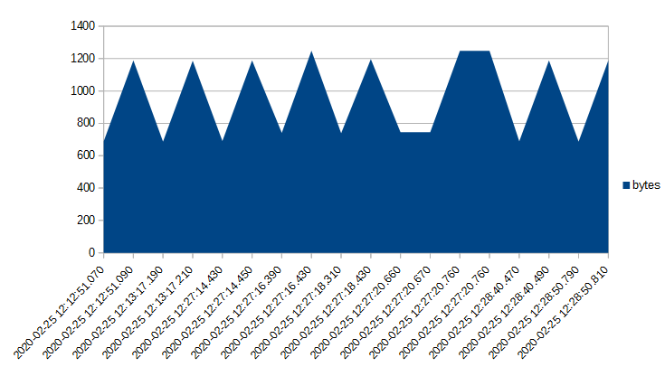График зависимости объема трафика от времени:

**Вывод:**

Был реализован программный модуль для тарификации трафика абонента.